Бедова П.Д.
Учитель английского языка МОУ СОШ №14
Московская область г. Электрогорск.
Технологическая карта урока по учебному предмету «Английский язык» в 3м классе на тему «Good appetite»
Тип урока | Авторы УМК
Комбинированный | Ю.А. Комарова  И.В. Ларионова  Ж. Перретт
Цель урока | Задачи урока
Цель: совершенствование коммуникативных умений в говорении, аудировании, чтении и письме на английском языке с учетом речевых возможностей, потребностей и интересов младших школьников. | Задачи урока:  1. Предметные:  - повторить с учащимися название продуктов питания.  - применить свои знания для описания продукта;  - применять полученные знания в повседневной жизни;  - формулировать ответ на вопрос:  - уметь правильно употреблять лексику по теме «Здоровая и НЕ здоровая пища».  - употреблять местоимение «some»  2. Метапредметные:  1. Познавательные УУД:  - закреплять умение контролировать свою деятельность, самостоятельно и в группе выполнять предложенное задание;  - использовать лексические единицы в предложениях;  - формулировать умение определять уровень усвоения учебного материала.  2. Регулятивные УУД:  - формулировать умение определять и формировать цель, планировать свою деятельность;  - формировать умение осуществлять самоконтроль.  3. Коммуникативные УУД:  - формировать умение работать в группе;  - формировать умение сотрудничать с учителем и одноклассниками;  - уметь точно выражать свои мысли.  4. Личностные результаты  - - формировать познавательный интерес к новому материалу;  -создавать позитивное эмоциональное отношение учащихся к предмету и уроку
Предполагаемый результат
Знать | Уметь
- лексические единицы по теме «Еда»; | - использовать языковой материал для продуктивной и репродуктивной речевой деятельности.  - правильно произносить слова  - описывать предмет  - осознанно использовать речевые средства в соответствии с задачей коммуникации для выражения своих чувств, мыслей.  - употреблять местоимение «some»
Оборудование | Образовательные ресурсы
Мультимедийное оборудование, карточки с заданиями, раздаточный материал. | http://nachalka.info  http://www.openclass.ru  http://900igr.net

Ход урока
Цель этапа | Деятельность учителя | Деятельность ученика |  | Компетенции/  аспекты компетенции |  | Оценивание/формы контроля |  | Результат
I этап: Самоопределение к деятельности - 2 минуты
Мотивация к учебной деятельности, включение в учебную деятельность на личностно значимом уровне. | Организую ситуацию успеха и готовности к предстоящей деятельности на уроке.  - Good morning, children! I am glad to see you!  Sit down! Let’s begin our lesson.  Речевая зарядка:  -What date is it today?  -What day of the week is it today?  -Who is absent today?  - How are you? | Проявление интереса к материалу изучения.  Good morning! Good morning!  Good morning to you!  Good morning!  Good morning!  We are glad to see you  Отвечают на вопросы. |  | Регулятивные УУД:  формировать умение настраивать себя на продуктивную работу |  | Наблюдение за действиями учеников: ученики должны правильно поздороваться |  | Включение в учебный процесс.
II этап: Постановка цели и задач урока – 5 минут
Создание проблемной ситуации, в результате которого обучающиеся самостоятельно выдвинут цели урока в виде вопросов или гипотез. | Организую ситуацию формулирования проблемы, цели и темы урока.  Ребята, посмотрите на экран, прочитайте стихотворение и выскажите свои предположения о теме урока.  На интерактивной доске представлено стихотворение  (Приложение №1,  слайд 2) | С помощью учителя формулируют проблему, принимают цель и тему для изучения и фиксируют учебную задачу, в соответствии с ней предполагают свои действия. |  | общекультурная (умение ставить цель деятельности, определять пути ее достижения)  учебно-познавательная (нахождение, использование информации для постановки цели),  коммуникативная - слушать и понимать речь других;- формулирование и аргументация своего мнения |  | Наблюдение за действиями учеников, диалог, фронтальная работа, метод «Отгадка» |  | Появление цели урока. Умение сотрудничать, вступать в дискуссию, анализировать, доказывать, отстаивать свое мнение. Умение ставить цели, планировать свою работу. Представления обучающихся о том, что нового они узнают на уроке, чему научатся.
III этап: Актуализация знаний –5 минут
Соорганизация подготовки и мотивации к изучению материала; выявление затруднения в деятельности каждого обучающегося. | Для того, чтобы подготовиться к продуктивному уроку, мы должны размять свой язычок. Сейчас мы с вами прочитаем русскую скороговорку с английским акцентом.  Фонетическая зарядка  (Приложение №1,  слайд 3) | Обеспечить мотивацию к изучению материала. |  | Коммуникативная, учебно-познавательная, информационная. |  | наблюдение, индивидуальная и фронтальная работа, |  | Актуализированы и закреплены лексико-грамматические навыки для использования их в новой ситуации.
IV этап: Первичное усвоение новых знаний – 8 минут
Учитель предлагает материал для наблюдения и систему вопросов. Новое знание обучающиеся получают в результате самостоятельного исследования. | Организую фронтальную работу:  - соотнести слова с картинками,  (Приложение №1, слайд 4)  2) учитель читает короткие рифмовки на русском языке  3) задает обучающимся вопросы:  - Do you like fruits?.  -What do you like for breakfast?  (Приложение №1,  слайды с 5-24)  ФИЗМИНУТКА-снятие напряжения, релаксация  (Приложение №2)  Предлагаю обучающимся хлопнуть в ладоши, топнуть ногой и покрутить головой, используя при этом лексику |  | 1)Обучающиеся смотрят на экран и соотносят слова с картинками,  2) Обучающиеся дополняют эти рифмовки лексикой по теме.  3)Обучающиеся отвечают на вопросы учителя  I like for breakfast…  I like…  Обучающиеся слушают учителя и выполняют движения. |  | общекультурная (оценивать результаты деятельности);  учебно-познавательная (использование информации для решения учебных ситуаций),  коммуникативная (взаимодействовать с партнером) |  | Наблюдение за действиями учеников, фронтальная работа, метод «Отгадка».  Физминутка | Формирование навыков игровой деятельности.  Развитие учебно-познавательной мотивации.  Коммуникативная.  Формирование умений учебного сотрудничества, коллективного обсуждения вопросов.
V этап: Первичная проверка понимания – 10 минут
Организация усвоения детьми нового способа действий при решении задач с их проговариванием во внешней речи | Используя компьютерную презентацию, провожу контроль понимания прочитанного.  Даю задание прочитать текст и выполнить задания (True/False).  (Приложение №1, слайд 25-26) |  | Обучающиеся выполняют задание. |  | Информационная, коммуникативная, учебно-познавательная.  1) Познавательные УУД:  а) осуществлять поиск информации  б) анализировать и синтезировать информацию.  2) Регулятивные УУД:  а) формировать умение оценивать свою работу на уроке на разных этапах;  б) закреплять умение самостоятельно контролировать время при выполнении задания;  b) закреплять умение осуществлять взаимный контроль в парах.  Коммуникативные УУД:  формировать умение правильно составлять предложения |  | Взаимопроверка на ответы на вопросы.  Взаимопроверка при составление предложений. | Самостоятельно работает по алгоритму, ориентирован на получение конкретного результата.
VI Первичное закрепление 8 мин
Включение нового знания в систему знаний;  Повторение и закрепление ранее изученного.  Организация самостоятельного выполнения каждым обучающимся заданий на новый способ действий;  Организация самопроверки обучающимися своих решений по эталону;  создание ситуации успеха для каждого;  Предоставление возможности выявления причин ошибок и их исправления. | Игра «Магазин» даю задание составить диалог, используя речевую опору.  (Приложение №3) |  | Ученики составляют диалоги, используя речевую опору. |  | Коммуникативная, информационная, учебно-познавательная.  1) Познавательные УУД:  а) закреплять умение называть продукты питания  б) формировать умение анализировать, синтезировать.  2) Регулятивные УУД:  а) формировать умение оценивать свою работу на уроке на разных этапах;  б) закреплять умение самостоятельно контролировать время при выполнении задания;  в) закреплять умение осуществлять взаимный контроль.  3) Коммуникативные УУД:  а) формировать умение использовать лексику  Личностные:  а)развивать познавательную активность учащихся |  | КОЗ составление.  Проверка задания по образцу.  Взаимопроверка. | Формирование навыков поисковой деятельности.  Развитие учебно-познавательной мотивации.  Коммуникативная.  Формирование умений учебного сотрудничества, коллективного обсуждения проблем, предположений.
VII Информация о домашнем задание, инструктаж по его выполнению. 3мин
организовать повторение и закрепление лексико-грамматических навыков дома, сообщить объем и содержание домашнего задания, проверить понимание цели и задачи домашнего задания; предупредить возникновение ошибок при выполнении домашнего задания дома | Сейчас откроем дневники и запишем домашнее задание.  Давайте представим, что мы владельцы кафе или ресторана: дайте названия своему заведению и составьте меню. |  | Дети записывают домашнее задание в дневник. |  | Учебно-познавательная.  Регулятивные УУД:  закреплять умение осуществлять самоконтроль |  | Наблюдение | Понимание обучающимися объема и содержания домашнего задания, его цели и задач

VIII этап: Итог урока. Рефлексия деятельности - 4 минуты
Осознание обучающимися своей учебной деятельности;  самооценка результатов своей деятельности и всего класса. | Организую диалог, позволяющий ученикам осмыслить полученные результаты по изучению темы, способы их достижения, соотнести цели и полученный результат, личный вклад в коллективную работу.  На столе у каждого ребенка лежат два изображения здоровой еды и НЕ здоровой. Если урок понравился, то нужно поднять картинку здоровой пищи, если не понравился, то НЕ здоровой пищи.  Выставление оценок Спасибо за сотрудничество! Урок окончен.  (Приложение №4) | Участвуют в диалоге  с учителем  Анализируют и осмысливают, проговаривают (фиксируют) свои достижения.  Примерные ответы детей:  Я научился описывать продукы питания.  Теперь, я умею составлять предложения с местоимением some и тд. | Общекультурная (оценивать результаты деятельности;  учебно-познавательная строить логические заключения, устанавливать причинно-следственные связи  коммуникативная (строить понятные высказывания; высказывать своё мнение и позицию,) | Прием «Здоровая и  НЕ здоровая пища» | Умение соотносить цели и результаты собственной деятельности

Приложение №1.
Презентация к уроку «Good appetite».
23
4567 – 24
2526

Приложение №2.
Физическая пауза.
Хлопни в ладоши, когда услышишь название напитка, топни ногой, когда услышишь название фрукта, покрути головой, когда услышишь название овоща.
- a banana,
- a carrot,
- tea,
- milk,
- an apple,
- an orange,
- a potato,
- water,
- lemonade,
- fruit,
- coke,
- vegetable,
- juice.

Приложение №3.
Дидактический материал.
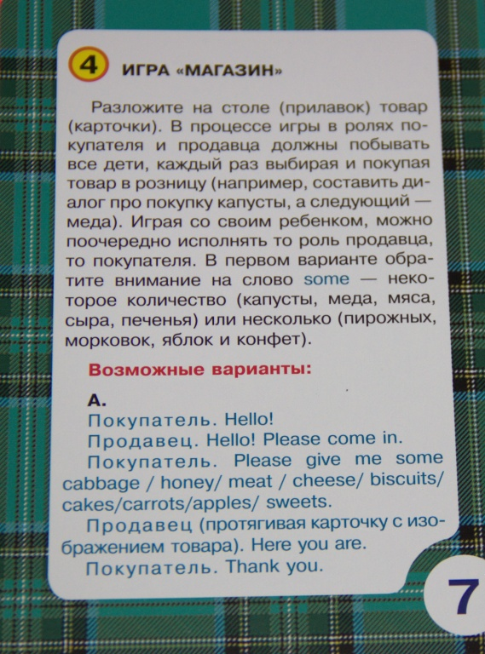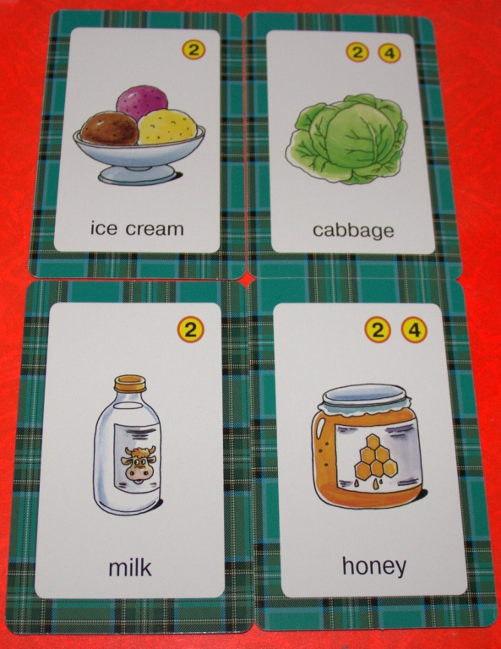
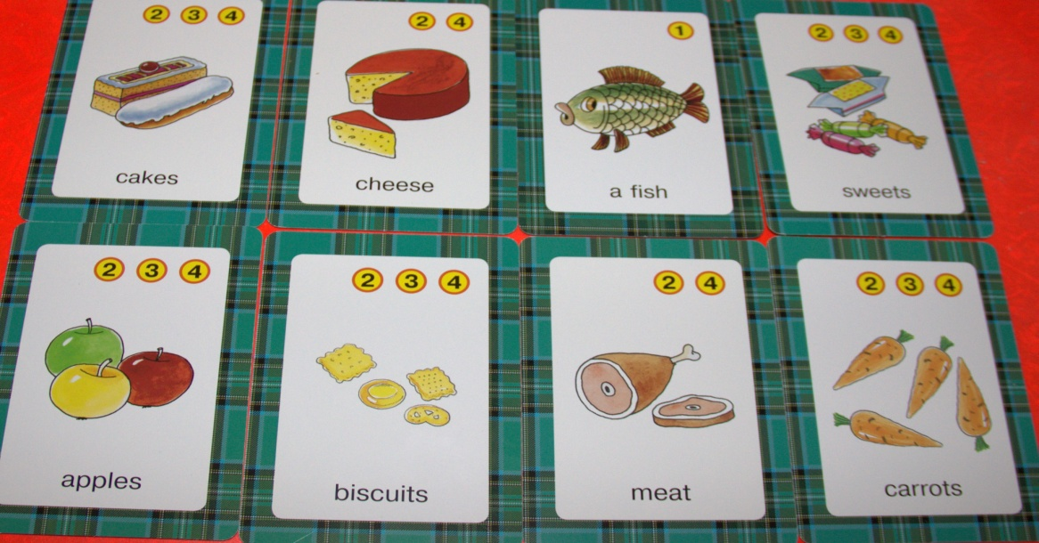

Приложение №4.
Карточки для рефлексии.

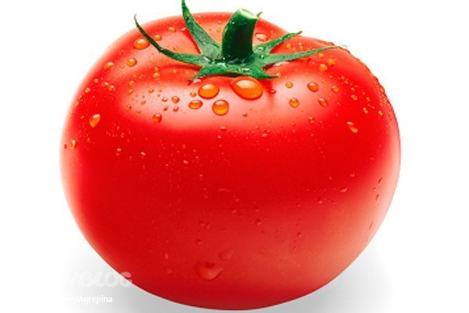

Приложение №5 .
Детские работы выполненного домашнего задания.
